Nachhaltige Gartenleuchten

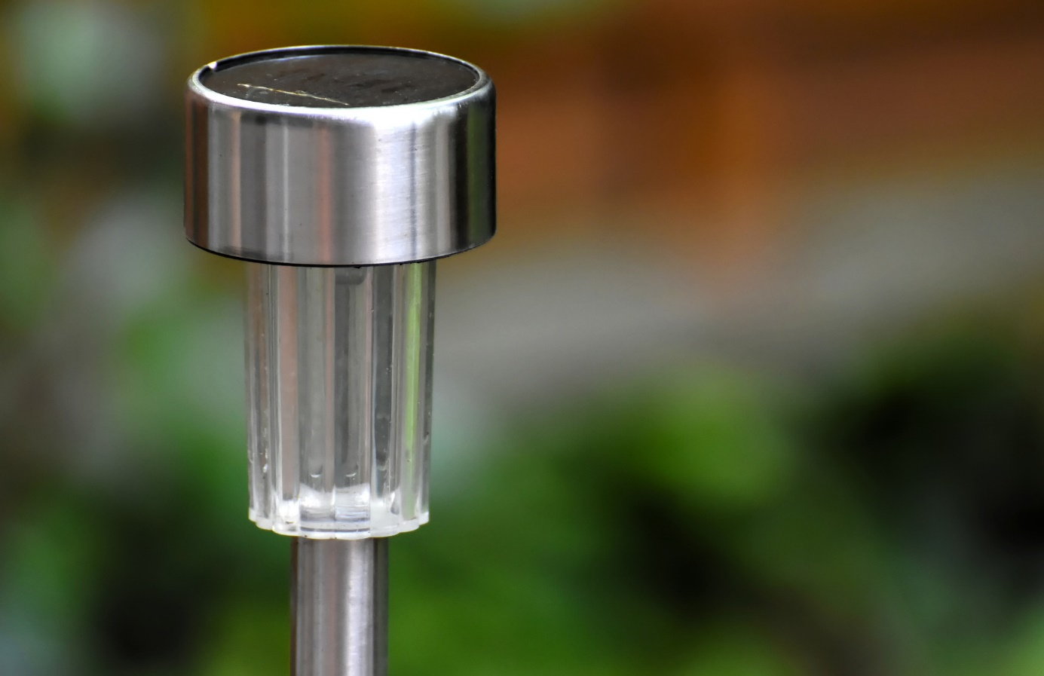
© Pixabay

Wenn das Picknick oder die Grillparty bis in die Nacht dauern, ist etwas Licht im Dunkel hilfreich. Wie wäre es mit solar- und dynamobetrieben LED-Laternen wie z.B. ein umweltfreundliches Sonnenglas. Tagsüber lädt es sich über kleine Solarmodule auf und speichert Energie, nachts gibt es die Energie in Form von Licht wieder ab. So schön können Sommerabende sein ohne das man Strom verbraucht!

